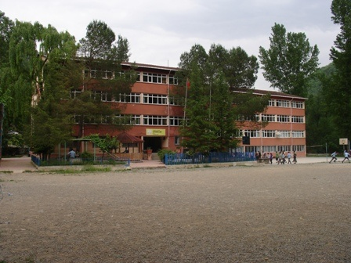 **OkulunTarihçesi**

Okulumuz ilk olarak şu anda Kadahor mahallesinde bulunan ve kullanılmayan eski okul binasında Çaykara ortaokulu olarak 1952–1953 eğitim öğretim yılında açıldı.

Bu bina ihtiyacı karşılayamadığından okul eski hükümet konağına taşındı.  Ancak zamanla bu binada ihtiyaca cevap veremediğinden okul 1969 yılında şimdiki binasına taşındı.

1971 yılında lise bölümü açılarak okulun adı Çaykara Lisesi oldu. 1974 yılında okulun ismi Çaykara İnönü Lisesi diye değiştirildi.

1978 yılında aynı binada Çaykara Ticaret Lisesi açıldı.

1994–1995 eğitim-öğretim yılında Sosyal Yardımlaşma ve Dayanışma Vakfınca yaptırılan 180 kapasiteli öğrenci yurdu hizmete açıldı.

1996-1997 eğitim öğretim yılında okulumuz İnönü Lisesi ile Ticaret Lisesinin birleşmesi ile Çaykara Çok Programlı Lisesi adını aldı.

1996-1997 eğitim öğretim yılında okulun orta kısmı Merkez Zeki Bilge İlköğretim Okuluna taşındı.

2005-2014 yılları arasında okulumuzda ana sınıfı açılmış Fatma Bilge Anaokulu’nun açılması ile kapatılmıştır.

2010-2011 Eğitim Öğretim yılından itibaren Çaykara Anadolu Lisesi aynı binada hizmet vermeye başlamıştır.

Okulumuz halen Anadolu Lisesi Programı ve Anadolu Meslek Programı (muhasebe ve finansman) bölümleri ile öğretime devam etmektedir.

**Okulumuzda Görev Yapan Okul Müdürleri**

|  |  |  |
| --- | --- | --- |
| **Sıra** | **Adı – Soyadı** | **Görev Yılları** |
| **1** | **Bedri TEKİN** | **1952-1954** |
| **2** | **İzzet ŞAHİN** | **1954-1961** |
| **3** | **Ahmet Celal DENİZ** | **1961-1966** |
| **4** | **Mustafa Aydın POLATKAN** | **1967-1969** |
| **5** | **Ali MOLLAAHMETOĞLU** | **1970-1974** |
| **6** | **Hamit TOPALOĞLU** | **1974-1975** |
| **7** | **Muzaffer SANİSOĞLU** | **1975-1978** |
| **8** | **Celal HAZNEDAROĞLU** | **1978-1980** |
| **9** | **Sait Kamil DUMAN** | **1980-1981** |
| **10** | **Ömer KILIÇ** | **1983-1984** |
| **11** | **Ayhan HOŞ** | **1984-1996** |
| **12** | **Hüseyin ATAMAN** | **1996-1997** |
| **13** | **Hakkı ÇİFTÇİBUĞ** | **1997-2001** |
| **14** | **Arif Sami ÖZKURT** | **2001- …..** |